Regresszió neurális hálózatokkal

Feladat
A hallgató feladata egy egyszerű neurális hálózat megvalósítása, amely megfelelő prediktív teljesítményt ér el egy „éles” adathalmazon. Az adathalmaz szupravezetők kémiai tulajdonságait tartalmazza, a jósolandó paraméter a Kelvin fokban megadott kritikus hőmérséklet. Az adatokról további információ elérhető: http://archive.ics.uci.edu/ml/datasets/Superconductivty+Data
A feladat során szupravezetők adataiból és a hozzájuk tartozó kritikus hőmérsékletekből létrehozott tanítóhalmaz felhasználásával egy regressziós modellt kell tanulni, majd ezt felhasználni a teszthalmazba tartozó szupravezetők kritikus hőmérséklet-értékeinek jóslására.

Bemenet
A hallgató a standard inputon kapja meg a tanítóminták reprezentációit, a hozzájuk tartozó kritikus hőmérsékleteket, valamint a tesztminták reprezentációit. A sorszeparátor a \n karakter. A teljes bemenet a következőképpen épül fel:
- A bemenet első 17011 sora egy-egy kémiai reprezentációt tartalmaz, azaz 81 db valós számot \t karakterrel elválasztva ( tanítóminták ).
- Ezt követi a hozzájuk tartozó 17011 tanító hőmérséklet (soronként 1 db valós szám).
- Ezt követi 4252 reprezentáció, amelyekhez az értékeket meg kell határozni ( tesztminták ).

Kimenet
A megoldás a tesztmintákra adott predikciókat tartalmazza, soronként egyet. A megoldást a standard outputra kell kiírni, a sorszeparátor a \n karakter.

Fontos tudnivalók
- A megoldásban a backpropagation algoritmust kell megvalósítani.
- A kódot Java-ban kell írni, nem tartalmazhat ékezetes vagy nem ASCII[0:127] karaktert. A beadott forráskódnak tartalmaznia kell egy Main osztályt, azon belül egy main() függvényt. Külső csomagokat nem lehet használni.
- Célszerű az adatokat skálázni/normalizálni a tanítás előtt.
- A feladatra 120 CPU sec áll rendelkezésre.

Értékelés
A kiértékelés RMSE (root mean squared error) alapján történik:
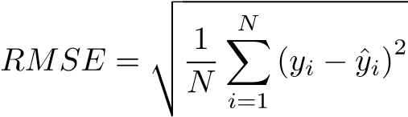,
ahol y_{i} a valódi, yˆ_{i} a prediktált érték. A 17.0 alatt teljesítő algoritmus 12 pontot ér, a 23.0 fölött teljesítő 0 pontot. E két végpont között az értékelés lineáris (de csak egész pontot lehet kapni).

